Đề tài:

Phần mềm chấm công

Project: Phần mềm chấm công

Môn học: Thiết kế và xây dựng phần mềm

Giáo viên hướng dẫn: Trịnh Tuấn Đạt

Sinh viên: Đỗ Đức Mạnh

Mã số sinh viên: 20200383

Contents

**Bài 2: Biểu đồ UseCase** 3

a) Use case “Yêu cầu chỉnh sửa chấm công nhân viên văn phòng”. 3

b) Biểu đồ hoạt động “Phản hồi về chấm công” 4

**Bài 3: Phân Tích UseCase** 4

a) Biểu đồ trình tự 4

b) Biểu đồ giao tiếp 5

c) Biểu đồ lớp 6

**Bài 4: Thiết kế giao diện** 6

a) Sơ đồ chuyển đổi màn hình 6

b) Màn hình chi tiết 7

c) Đặc tả màn hình use case 9

**Bài 5: Thiết kế chi tiết lớp** 9

a) Biểu đồ trình tự 9

b) Biểu đồ lớp 10

c) Sơ đồ phụ thuộc Package 11

**Bài 6: Thiết kế chi tiết lớp** 12

a) Biểu đồ trình tự 12

b) Biểu đồ lớp 15

c) Sơ đồ phụ thuộc Package 15

d) Phân tích chỉnh sửa 15

**Bài 7: Lập trình và kiểm thử đơn vị** 16

a) Kiểm thử cho phưởng thức String loadBaoCao() 16

b) Kiểm thử usecase: Xem báo cáo chấm công nhân viên văn phòng 19

**Bài 2: Biểu đồ UseCase**

## Use case “Yêu cầu chỉnh sửa chấm công nhân viên văn phòng”.

|  |  |  |  |
| --- | --- | --- | --- |
| Mã Use case | UC002 | Tên Use case | Phản hồi về chấm công |
| Tác nhân | Nhân viên văn phòng | | |
| Tiền điều kiện | Xem báo cáo chi tiết của nhân viên văn phòng | | |
| Luồng sự kiện chính  (Thành công) | |  |  |  | | --- | --- | --- | | STT | Thực hiện bởi | Hành động | |  | Nhân viên văn phòng | Chọn chức năng “Yêu cầu chỉnh sửa chấm công” | |  | Hệ thống | Hiển thị giao diện yêu cầu chỉnh sửa | |  | Nhân viên văn phòng | Chọn loại yêu cầu chỉnh sửa | |  | Nhân viên văn phòng | Nhập chi tiết phản hồi về yêu cầu | |  | Nhân viên văn phòng | Xác nhận yêu cầu | |  | Hệ thống | Lưu phản hồi lên hệ thống để người quản lý nhân sự kiểm tra | | | |
| Luồng sự kiện thay thế | |  |  |  | | --- | --- | --- | | STT | Thực hiện bởi | Hành động | | 7a. | Nhân viên văn phòng | Bỏ yêu cầu chỉnh sửa | | 7b. | Hệ thống | Quay lại giao diện yêu cầu chỉnh sửa | | 7c. | Nhân viên văn phòng | Bấm nút thoát giao diện yêu cầu chỉnh sửa | | | |
| Hậu điều kiện | Gửi thông báo cho người quản lý nhân sự để kiểm tra | | |

## Biểu đồ hoạt động “Phản hồi về chấm công”

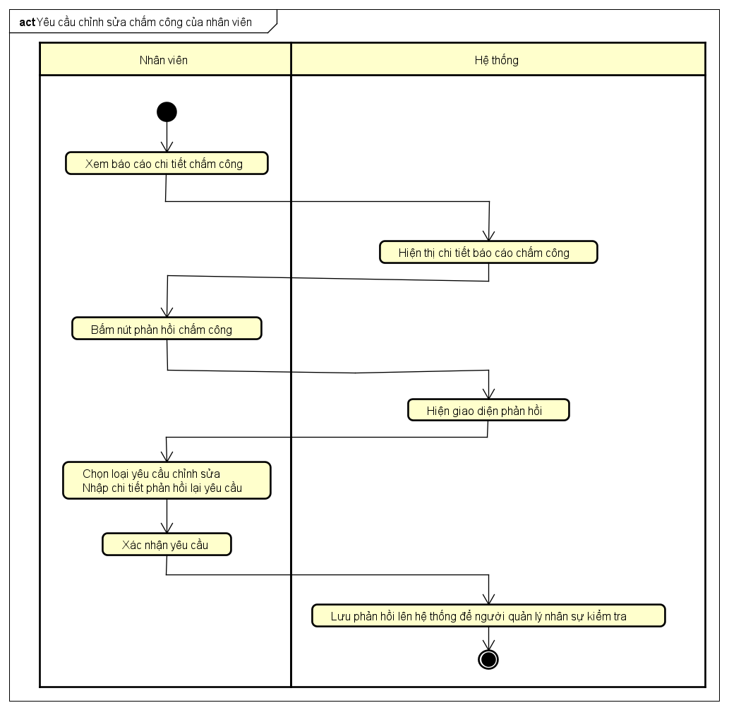

**Bài 3: Phân Tích UseCase**

1. Biểu đồ trình tự

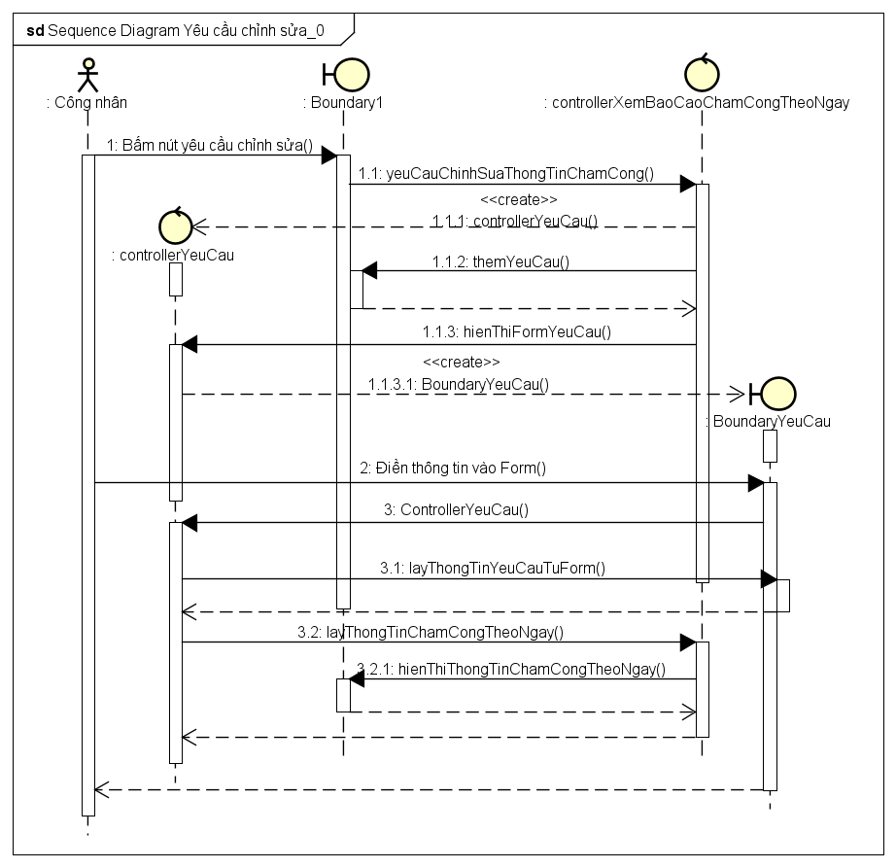

1. Biểu đồ giao tiếp

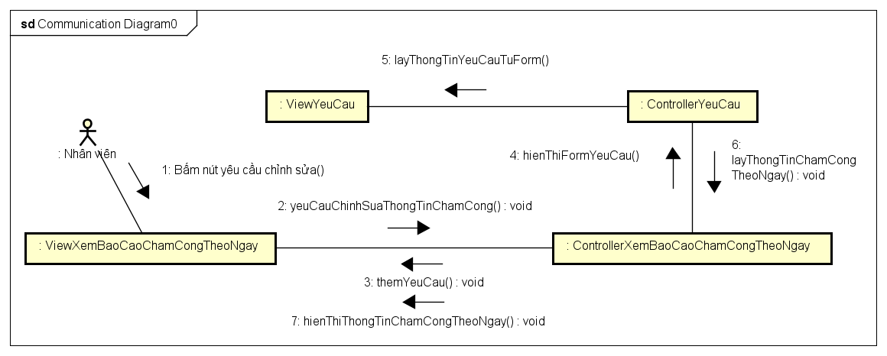

1. Biểu đồ lớp

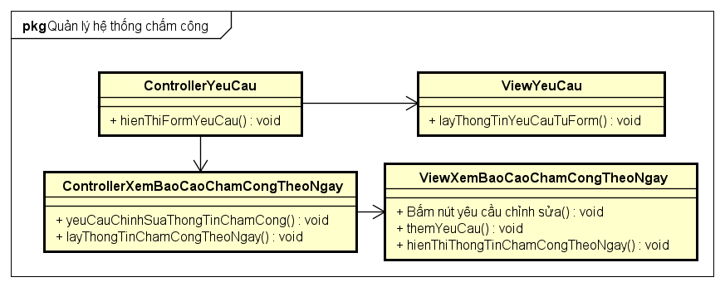

**Bài 4: Thiết kế giao diện**

1. Sơ đồ chuyển đổi màn hình

1. Màn hình chi tiết

Home nhân viên

Màn hình lựa chọn ngày chấm công chi tiết

Màn hình xem các ngày chấm công trong tháng

Màn hình xem báo cáo chấm công chi tiết của ngày

Màn hình yêu cầu sửa đổi chấm công

1. Đặc tả màn hình use case

|  |  |  |  |  |  |
| --- | --- | --- | --- | --- | --- |
| Date of creation | Approved by | | Reviewed by | | Person in charge |
|  |  | |  | |  |
| Control | | Operation | | Function | |
| Màn hình mặc định | | Ban đầu | | Màn hình hiển thị cho người dùng nhập yêu cầu chỉnh sửa | |
|  | |  | |  | |
| Xem thông tin tổng hợp | | Bấm | | Chuyển sang màn hình xem thông tin tổng hợp chấm công của nhân viên | |
| Chọn loại yêu cầu chỉnh sửa | | Bấm | | Hiển thị các yêu cầu chỉnh sửa | |
| Nhập nội dung yêu cầu chỉnh sửa | | Nhập | | Người dùng nhập nội dung yêu cầu chỉnh sửa | |
| Yêu cầu chỉnh sửa | | Bấm | | Chuyển sang màn hình hiển thị lại yêu cầu | |
| Upload | | Bấm | | Cho người dùng chọn ảnh để tải lên | |
| Quay lại | | Bấm | | Chuyển sang màn hình xem thông tin chấm công của ngày đã chọn | |
| Đăng xuất | | Bấm | | Đăng xuất khỏi tài khoản | |

|  |  |  |
| --- | --- | --- |
| Screen name | Xem báo cáo chấm công chi tiết | |
| Item name | Number of digits | Type | Field attribute | Remark |
| Nội dung yêu cầu chỉnh sửa | 50 | Character | Black |  |

**Bài 5: Thiết kế chi tiết lớp**

1. Biểu đồ trình tự

1. Biểu đồ lớp

1. Sơ đồ phụ thuộc Package

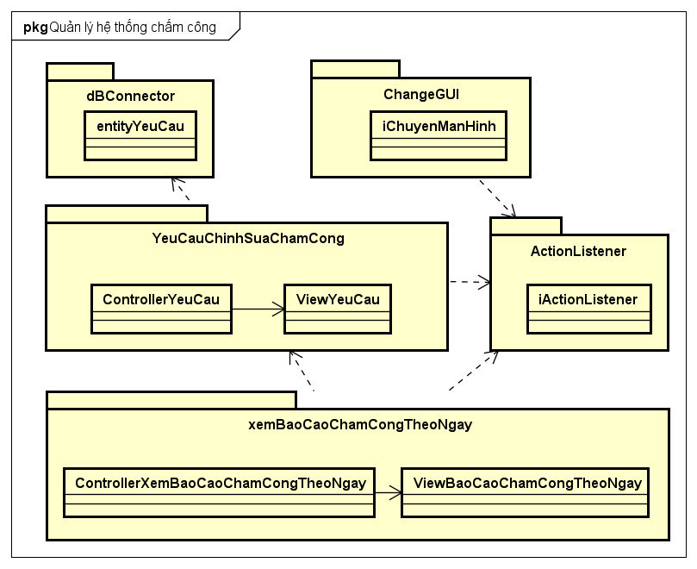

**Bài 6: Thiết kế chi tiết lớp**

1. Biểu đồ trình tự

Trường nhập vào là hợp lệ

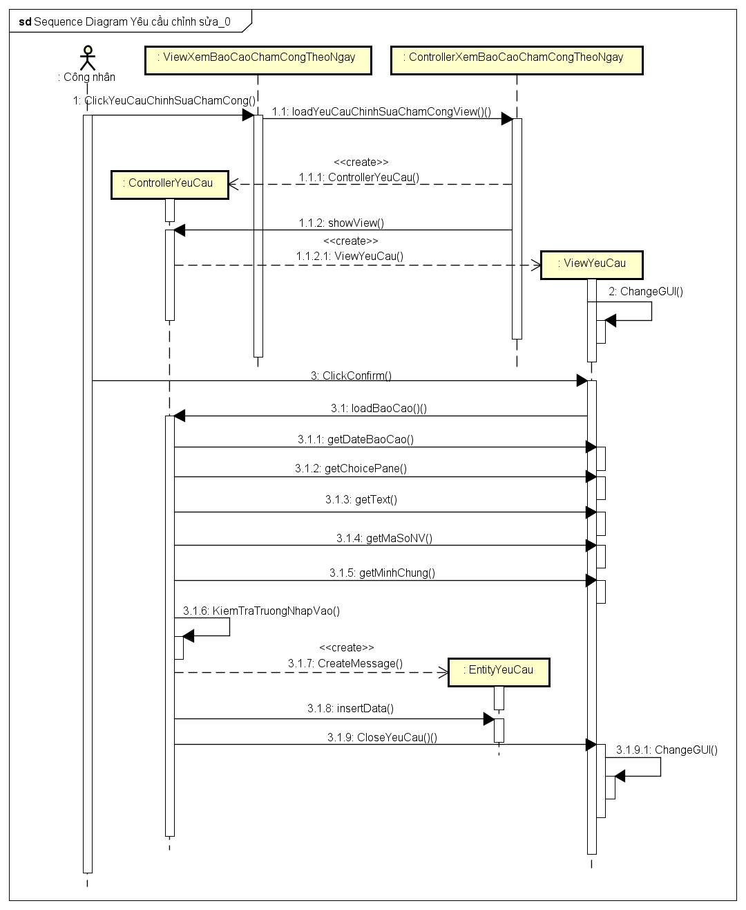

Trường nhập vào không hợp lệ

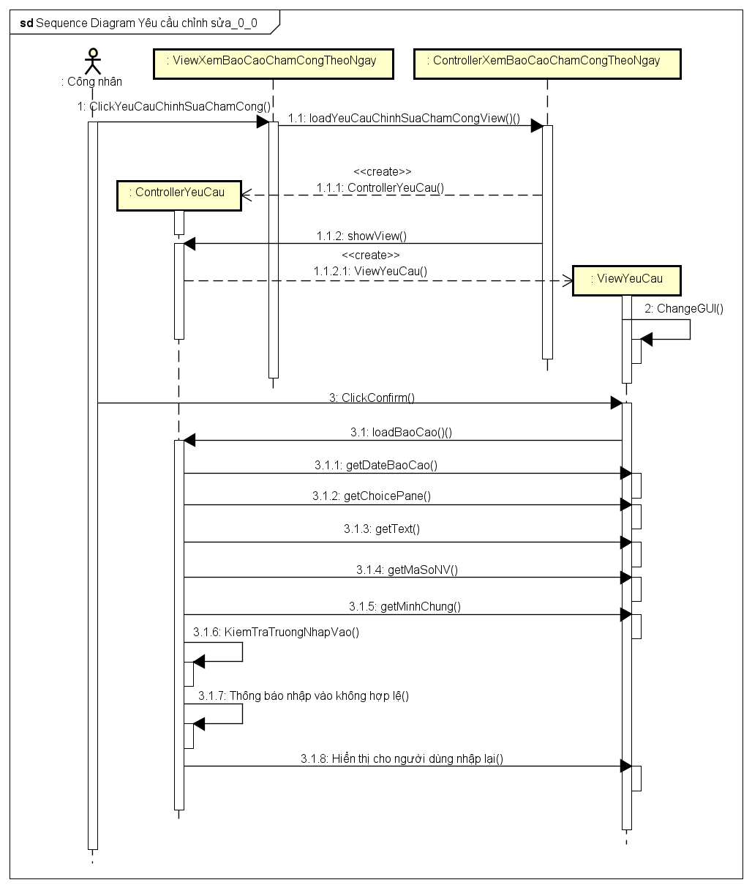

1. Biểu đồ lớp

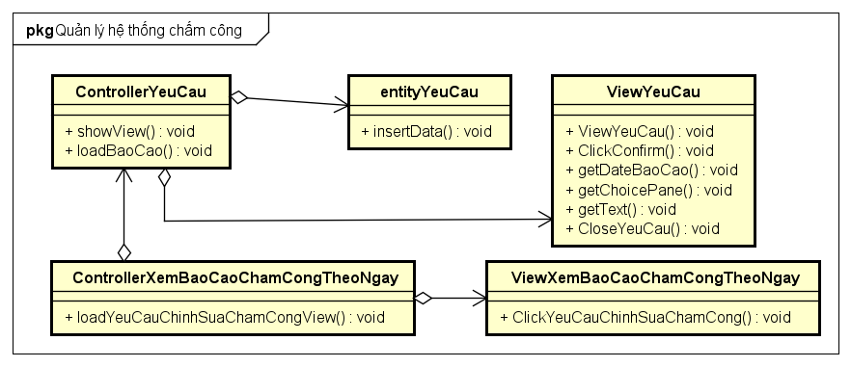

1. Sơ đồ phụ thuộc Package

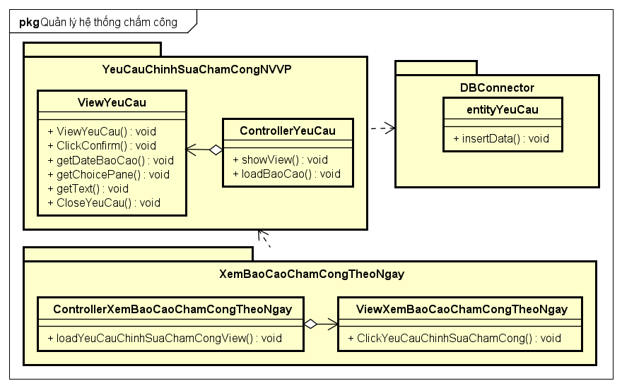

1. Phân tích chỉnh sửa

Tách file chỉ để view quản lý màn hình còn controller tương tác qua view và tách nhỏ các phần sao cho một lớp chỉ có một trách nhiệm

1. SOLID Principles:

1. Single Responsibility Principle (SRP):

* View (Màn hình): Chịu trách nhiệm hiển thị giao diện người dùng và chỉ đơn giản là hiển thị thông tin.
* Controller: Chịu trách nhiệm xử lý sự kiện, tương tác với dữ liệu, và quản lý luồng điều khiển.

2. Open/Closed Principle (OCP):

* View (Màn hình): Đóng với việc hiển thị giao diện người dùng và không cần phải thay đổi khi có thêm tính năng tương tác được thêm vào controller.
* Controller: Mở rộng được để xử lý thêm sự kiện và tương tác mới mà không cần sửa đổi mã nguồn hiện tại.

3. Liskov Substitution Principle (LSP):

* View (Màn hình): Thường không ảnh hưởng đến việc thay thế hoặc mở rộng.
* Controller: Các lớp con (nếu có) có thể thay thế lớp cha mà không làm thay đổi tính đúng đắn của chương trình.

4. Interface Segregation Principle (ISP):

* View (Màn hình): Thường chỉ chứa các phương thức liên quan đến giao diện người dùng.
* Controller: Thực hiện các giao diện (nếu có) chỉ với các phương thức cần thiết.

5. Dependency Inversion Principle (DIP):

* View (Màn hình): Có thể phụ thuộc vào một giao diện hoặc abstract class, tránh phụ thuộc trực tiếp vào Controller cụ thể.
* Controller: Cung cấp các phụ thuộc (dependencies) thông qua Dependency Injection để giảm sự phụ thuộc.

1. GRASP Principles:

1. Information Expert:

* Controller: Chịu trách nhiệm cho thông tin liên quan đến xử lý sự kiện và tương tác.

2. Creator:

* Controller: Tạo và quản lý đối tượng liên quan đến xử lý sự kiện và logic tương tác.

3. Controller:

* Controller: Đảm nhận trách nhiệm điều khiển luồng điều khiển và xử lý sự kiện.

4. Polymorphism:

* Controller: Sử dụng đa hình để xử lý sự kiện và tương tác tùy thuộc vào ngữ cảnh.

5. Pure Fabrication:

* Controller: Có thể là một "pure fabrication" nếu có sự phức tạp đặc biệt trong xử lý logic và không nằm tự nshiên trong các nguyên tắc khác.

**Bài 7: Lập trình và kiểm thử đơn vị**

1. Kiểm thử cho phưởng thức String loadBaoCao()
   1. Mô tả

* Mục đích: Lấy thông tin từ View sau đó đẩy lên Database
* Đầu vào bao gồm:
  + DateBaoCao: Ngày cần chỉnh sửa
  + MaSoNV: Mã Số Nhân Viên
  + LoaiYeuCau: Loại Yêu cầu
  + ChiTietYeuCau: Chi tiết chỗ cần sửa
  + MinhChung: URL minh chứng chỗ sai
  1. Kiểm thử hộp đen

Bảng quyết định:

|  |  |  |  |
| --- | --- | --- | --- |
|  | TC1 | TC2 | TC3 |
| DateBaoCao | 2023-12-20 | 2023-12-20 | 2023-12-22 |
| MaSoNV | 20200383 | 20200383 | 20200383 |
| LoaiYeuCau | Thêm | Xóa | Xóa |
| ChiTietYeuCau | Thiếu chấm công | Thiếu chấm công | Thiếu chấm công |
| MinhChung | https://s.net.vn/Xnz1 | https://s.net.vn/Xnz1 | https://s.net.vn/Xnz1 |
| Output | Success | Success | Success |

|  |  |  |  |
| --- | --- | --- | --- |
|  | TC4 | TC5 | TC6 |
| DateBaoCao | 2023-12-20 | 2023-02-28 | 2023-12-22 |
| MaSoNV |  | 20200346 | 20200383 |
| LoaiYeuCau | Xóa | Thêm | Thêm |
| ChiTietYeuCau | Thiếu chấm công | Hệ thống không nhận |  |
| MinhChung | https://s.net.vn/Xnz1 | https://s.net.vn/Xnz1 | https://s.net.vn/Xnz1 |
| Output | Failed | Success | Failed |

|  |  |  |  |
| --- | --- | --- | --- |
|  | TC7 | TC8 | TC9 |
| DateBaoCao | 2023-12-20 | 2023-20-20 |  |
| MaSoNV | 20200383 | 20200383 | 20200383 |
| LoaiYeuCau | Thêm |  | Xóa |
| ChiTietYeuCau | Thiếu chấm công | Thiếu chấm công | Thiếu chấm công |
| MinhChung |  | https://s.net.vn/Xnz1 | https://s.net.vn/Xnz1 |
| Output | Failed | Failed | Failed |

* 1. Kiểm thử hộp trắng
* Luồng điều khiển:

* Từ sơ đồ trên chọn ra 6 test case để bao phủ hết các nhánh
  + Testcase 1: DateBaoCao=”2023-12-20”, MaSoNV=”20200383”, LoaiYeuCau=”Type 1”, ChiTietYeuCau=”He Thong Khong Nhan” , MinhChung=”https://s.net.vn/Xnz1” -> Kỳ vọng Success
  + Testcase 2: DateBaoCao=”2023-12-40”, MaSoNV=”20200383”, LoaiYeuCau=”Type 1”, ChiTietYeuCau=”He Thong Khong Nhan” , MinhChung=”https://s.net.vn/Xnz1” -> Kỳ vọng Failed
  + Testcase 3: DateBaoCao=” Invalid Date Format”, MaSoNV=”20200383”, LoaiYeuCau=”Type 1”, ChiTietYeuCau=”He Thong Khong Nhan” , MinhChung=”https://s.net.vn/Xnz1” -> Kỳ vọng Failed
  + Testcase 4: DateBaoCao=”2023-12-20”, MaSoNV=””, LoaiYeuCau=”Type 1”, ChiTietYeuCau=”He Thong Khong Nhan” , MinhChung=”https://s.net.vn/Xnz1” -> Kỳ vọng Failed
  + Testcase 5: DateBaoCao=”2023-12-20”, MaSoNV=”20200383”, LoaiYeuCau=””, ChiTietYeuCau=”He Thong Khong Nhan” , MinhChung=”https://s.net.vn/Xnz1” -> Kỳ vọng Failed
  + Testcase 6: DateBaoCao=”2023-12-20”, MaSoNV=”20200383”, LoaiYeuCau=”Type 1”, ChiTietYeuCau=”” , MinhChung=”https://s.net.vn/Xnz1” -> Kỳ vọng Failed
  + Testcase 7: DateBaoCao=”2023-12-20”, MaSoNV=”20200383”, LoaiYeuCau=”Type 1”, ChiTietYeuCau=”He Thong Khong Nhan” , MinhChung=”” -> Kỳ vọng Failed

1. Kiểm thử usecase: Xem báo cáo chấm công nhân viên văn phòng

| STT | Thực hiện bởi | Hành động |
| --- | --- | --- |
|  | Nhân viên văn phòng | Chọn chức năng “Yêu cầu chỉnh sửa chấm công” |
|  | Hệ thống | Hiển thị giao diện yêu cầu chỉnh sửa |
|  | Nhân viên văn phòng | Nhập ngày cần chỉnh sửa |
|  | Nhân viên văn phòng | Nhập mã số nhân viên |
|  | Nhân viên văn phòng | Chọn loại yêu cầu chính sửa |
|  | Nhân viên văn phòng | Nhập chi tiết phản hồi về yêu cầu |
|  | Nhân viên văn phòng | Nhập link minh chứng |
|  | Nhân viên văn phòng | Xác nhận yêu cầu |
|  | Hệ thống | Lưu phản hồi lên hệ thống để người quản lý nhân sự kiểm tra |

Các test case được xây dựng như sau:

|  |  |  |
| --- | --- | --- |
| Test case | Bước | Kết quả kỳ vọng |
| A |  |  |
| 1 | Chọn tab xem báo cáo chấm công nhân viên văn phòng | Chuyển sang tab mới và hiện thông tin trong tháng hiện tại |
| 2 | Nhập tháng, năm đúng định dạng | Có thể nhập vào 2 ô |
| 3 | Ấn nút xem thông tin | Báo cáo trong tháng yêu cầu được hiển thị |
| B |  |  |
| 1 | Lặp lại bước A-1 |  |
| 2 | Nhập tháng, năm sai định dạng  (tháng 13 năm 2022) | Có thể nhập vào 2 ô |
| 3 | Ấn nút xem thông tin | Hệ thống báo lỗi sai định dạng thông tin nhập vào |